主旨：POCl3 轉子 Bearing 組裝拆裝程序

說明：
    - POCl3 製程過程中，透過轉子旋轉，增進磷擴散之均勻度，因異常更換機台 Bearing 機會不高，平均單台 Bearing Life Time 約 6 年，故著手整理 POCl3 轉子 Bearing 組裝拆裝程序，以利後續新進同仁參考。
- 現況說明：
- 廠內 POCl3 製程機台：F13、F25、F39 三台機台，主要功能是在 P 型矽晶片上做 N 型磷擴散，使用 POCl3〈磷〉加上氧〈O2〉和氮氣〈N2〉在高溫爐管進行擴散。磷原子經由高溫擴散的方式進入矽晶格內，形成 N 型的參雜物〈Dopant)，磷擴散形成 P—N 接合。
- 化學反應式：將 POCL3〈液體〉以惰性氣體〈N2〉當載體與 O2 反應形成 P2O5，P2O5 再與 Si 反應形成 P〈磷〉與 SiO2。
  - 4POCl3＋3O2 → 2P2O5＋6Cl2
  - 2P2O5＋5Si → 4P＋5SiO2
- 在製程過程中，透過轉子旋轉，增進磷擴散之均勻度，因異常更換 POCl3 製程機台 Bearing 機會不高，故著手整理 POCl3 轉子 Bearing 組裝拆裝程序，以利後續同仁參考。
- 近 10 年 POCl3 轉子更換紀錄，三台/五次，平均單台 Bearing Life Time 約 6 年：
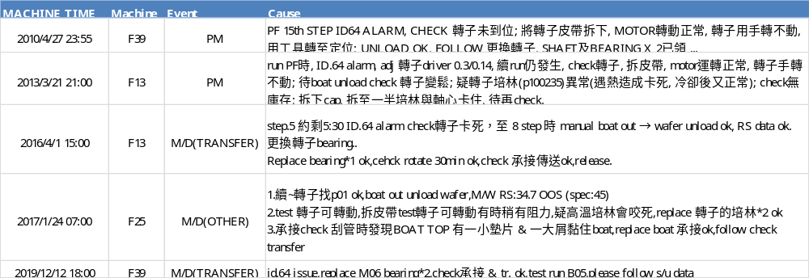
- POCl3 轉子〈M06〉 Bearing〈P100235, BEARING ,7205ADB〉 組裝拆裝程序：
  - 將 Cap in/out Manual Valve 關閉，確認 Flow Meter 已無循環水流。
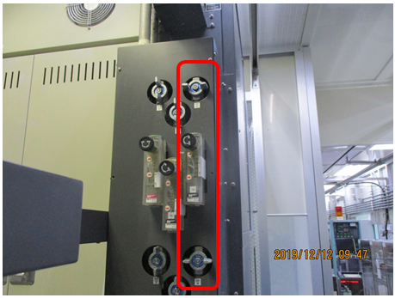
  - Remove Quartz：Pedestal Cover、12-Fin Pedestal、Trap，即可進行機構上分解：
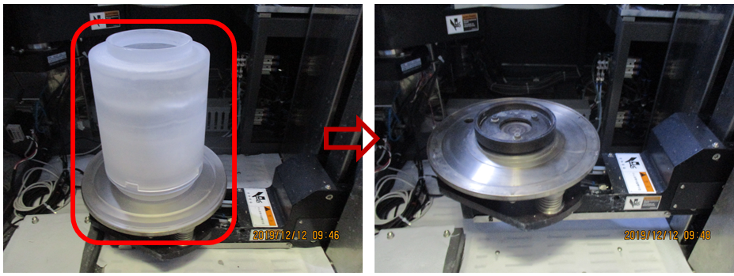
  - 卸載轉子〈M06〉機構電、水、氣，以利拆卸與確保人員工作安全。
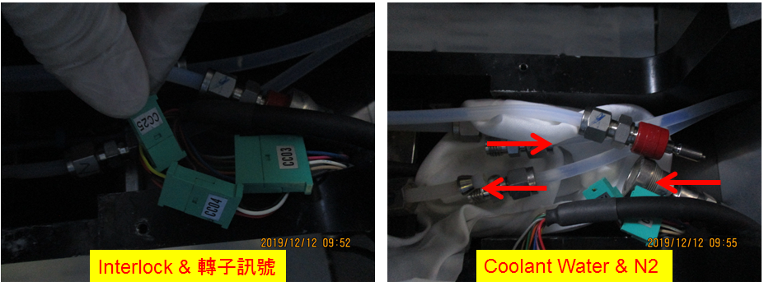
  - 將乘載盤三顆固定螺絲拆下，並移除乘載盤。
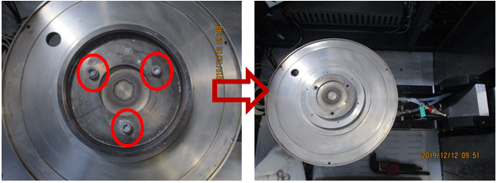
  - 將 Cap 三顆壓縮螺絲拆下，即可將整組 Cap 分離。
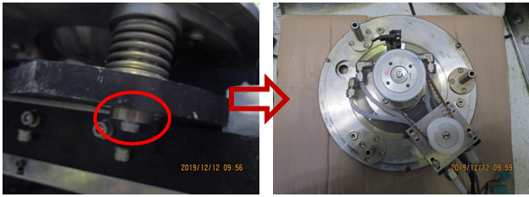
  - 軸心與 Bearing 拆解：
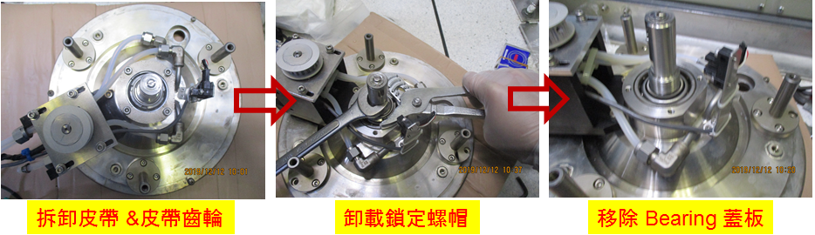
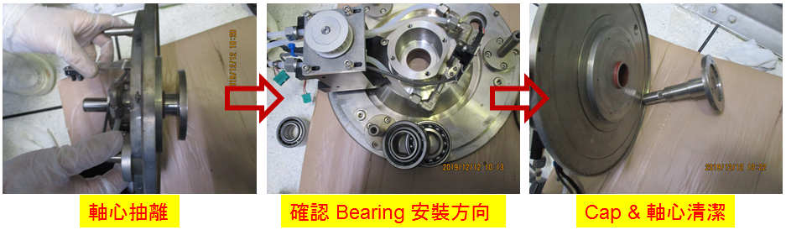
  - 如清潔完畢，將 Bearing 與軸心各項機構如上述步驟反向安裝回去。
- 安裝注意事項：
  - 確認 M06 在 P01 時，Flag 是否於 Sensor 至中位置。
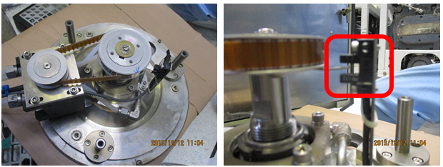
  - 安裝 Cap 壓縮螺絲須注意方向，避免 Cap 水平偏移、承接位置異常。
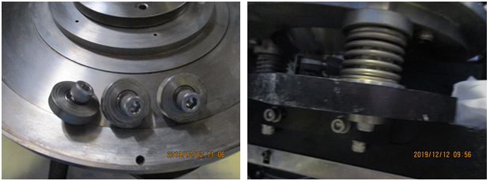
  - Cap 安裝完成後手動旋轉 M06 確認 Flag 是否會磨到 Chamber wall。
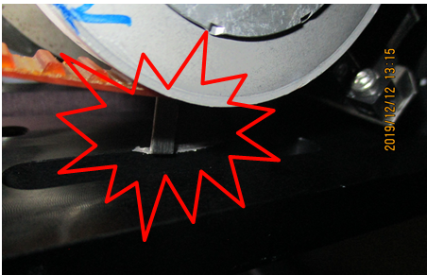
  - 其餘依照 LP 爐管 BPM 注意事項，承接、M06 刮管…
- 結論：
    - POCl3 製程過程中，透過轉子旋轉，增進磷擴散之均勻度，因異常更換機台 Bearing 機會不高，平均單台 Bearing Life Time 約 6 年，故著手整理 POCl3 轉子 Bearing 組裝拆裝程序，以利後續新進同仁參考。

